行政機關、學校減少使用免洗餐具及包裝飲用水作業指引
問答集
111.06.06版
- 管制範圍為何？
說明：
- 以行政機關、學校為主體，其所主辦之會議、訓練及活動，不論辦理地點為何，均須符合。
- 以行政機關、學校之辦公廳舍及校區內等區域為主體，於前述區域內所辦理之會議、訓練及活動，不論主辦單位為何，即使為外部單位租借場地或委託廠商營運管理之場地，亦須符合。
- 行政院所屬中央二級機關定義？
說明：
包含內政部、外交部、國防部、財政部、教育部、法務部、經濟部、交通部、勞動部、行政院農業委員會、衛生福利部、文化部、科技部、國家發展委員會、大陸委員會、金融監督管理委員會、海洋委員會、僑務委員會、國軍退除役官兵輔導委員會、原住民族委員會、客家委員會、行政院公共工程委員會、行政院主計總處、行政院人事行政處、中央銀行、國立故宮博物院、行政院原子能委員會、中央選舉委員會、公平交易委員會、國家通訊傳播委員會等單位。

- 所屬機關、學校定義？
說明：
- 機關
參依各機關組織條例，包括國立博物館（如國立傳統藝術中心、國立國父紀念館、國立海洋生物博物館）、行政院所屬中央二級機關設立之森林遊樂區（如國軍退除役官兵輔導委員會設之武陵農場、行政院農委會林務局設之合歡山國家森林遊樂區）、交通部民用航空局臺北國際航空站...等對一般民眾服務者等；或直轄市及縣（市）政府所屬之局、處、所、館、中心等。
- 學校
1.教育部許可設立之國小以上各級學校，包括國中小、高級中等學校、直轄市與縣市完全中學、大專校院等，但不包括特殊教育學校、幼兒園。
2.內政部主政之中央警察大學及臺灣警察專科學校。
3.國防部主政之軍事學校，包括陸軍專科學校、空軍航空技術學院、國防醫學院、中華民國海軍官校、中華民國空軍官校、國防大學。
- 學校活動是主辦單位，且場地於校內才符合規範？還是上述條件任一符合就是用此規範？
說明：
- 依據本作業指引之原則，以學校辦理活動為例，凡符合「主辦者為學校」或「辦理地點位於學校」兩者其中之一，即屬本作業指引之適用範圍。
- 依「教育部及所屬機關、學校減少使用免洗餐具及包裝飲用水執行方式原則」，針對各級學校組織規程所定之一級行政單位辦理之會議、訓練及活動均應優先實施，如：校務會議、各項校務行政會議、校慶、運動會、園遊會等；非屬一級行政單位或學生社團等辦理之會議、活動，如：科系或社團參訪活動等，則建議以宣導方式共同減少使用免洗餐具及包裝飲用水，以環保綠行動來減少環境負擔。

- 協辦的活動算嗎？掛指導單位的算嗎？
說明：
- 管制範圍僅限行政機關、學校所主辦之活動或在行政機關、學校辦公廳舍及校區內等區域辦理之活動。
- 協辦之活動或僅掛名指導單位者不在此限，建議依循本作業指引儘量減少一次用產品之使用。但協辦活動之地點，在機關、學校辦公廳舍及校區內之場域，仍應以本作業指引辦理。

- 國軍部隊是否為適用對象？
說明：
依據本作業指引之規定，國防部為適用對象，故部隊主辦之會議、訓練及活動或在其辦公廳舍辦理之會議、訓練及活動，均在管制範圍。

- 哪些是屬於管制範圍或不屬於管制範圍所稱之會議、訓練及活動？
說明：
（一）管制範圍：會議包括研討會、說明會、公聽會、研商會、國際會議等會議；訓練包括講習、研習、進修、培訓等訓練；活動包括慶典、典禮、嘉年華、園遊會、展覽、節慶活動等，婚宴亦屬之。
（二）非管制範圍：演習、選務工作、考試（會考、大考等應考性質）等非屬上述之管制範圍，如參與演習、選務、考試之與會或應考人員及工作人員之餐飲。建議仍以提供非塑膠材質盛裝或包裝為主，並以宣導方式共同減少使用免洗餐具及包裝飲用水，以環保綠行動來減少環境負擔。
- 同仁、學生自行訂購或請客購買外食或飲料送入機關、學校（非辦理公務會議、訓練或活動），是否受作業指引規範？
說明：
本作業指引管制範圍為行政機關、學校之辦公廳舍及校區，即使租借政府機關、學校之空間之民間單位，亦希望比照辦理，但單位同仁、班級學生、師長自行或團體透過外送平台、店家訂購餐飲或是請客（如：午餐、下午茶）送入機關或校內之行為，由於不是會議、訓練、活動性質，故不在此限。但仍建議以宣導方式共同減少使用免洗餐具及包裝飲用水，以環保綠行動來減少環境負擔。

- 機關、學校內之員工合作社有廠商提供餐飲販售，是否能用一次性餐具？
說明：
機關、學校員工合作社之早餐、午餐、晚餐販售行為不屬於學校辦理的會議、訓練、活動，不受「行政機關、學校減少使用免洗餐具及包裝飲用水作業指引」。
但依環保署108年8月8日修正公告之『免洗餐具限制使用對象及實施方式』規定，公部門、公立學校、私立學校之餐廳於其提供餐飲之場所供消費者現場食用（或稱內用）時，不得提供各類材質免洗餐具（包含杯、碗、盤、碟、餐盒、餐盒內盛裝食物之內盤、筷、湯匙、刀、叉及攪拌棒等），且不得以餐具套塑膠袋裝盛食物。

- 機關辦理觀摩研習或學校辦理畢業旅行、公民訓練、校外教學等位於辦公廳舍及校區外之會議、訓練或活動，可否提供瓶裝水？
說明：
辦理會議、訓練或活動時，建議以不提供瓶裝水為原則，鼓勵自備水杯，並提供大包裝水或桶裝水。如果因辦理地點偏遠、活動性質特殊（移動式）致難以實施時，得請報請機關首長或其授權人員核准使用一次用產品。

- 吸管是否屬於管制範圍？
說明：
本作業指引所管制之免洗餐具係指各類材質之碗、盤、碟、便當餐盒、筷及湯匙，不含點心盒及水果盒，亦不含吸管。但仍建議儘量減少一次用產品之使用、不主動提供一次用產品。

- 什麼樣的類型或樣態可以簽報機關首長核准排除？
說明：
有下列情形之一須使用一次用產品之特殊情形者，得經機關首長或其授權人員同意使用一次用產品（簽准方式依各機關內部程序），但應以提供一次用非塑膠製容器或包裝為主：
- 辦理地點偏遠、訂購數量過多或過少、收送時間特殊等原因，以致無業者可配合提供可重複清洗餐盒而難以實施。
- 緊急應變臨時會議、重大防疫、防災會議、園遊會、運動會...等 。

- 辦理會議因無可配合之餐飲業者，無法使用循環容器，需使用免洗餐具及包裝飲用水，並經機關首長簽准後，是否需發文送地方環保單位備查？
說明：
不需要。如因無可配合之餐飲業者，以致無法使用循環容器，而需使用免洗餐具及包裝飲用水，得自行報請機關首長（如：校長、機關或處室首長）或其授權人員核准使用一次用產品。

- 如遇區域性缺水或發生傳染病，需使用一次用產品時，如何處置？
說明：
直轄市及各縣（市）政府環保機關遇有區域性缺水或發生傳染病（如：COVID-19）時，為確保飲食衛生安全及防止疫情擴散，得同意轄區內行政機關、學校暫時提供免洗餐具及包裝飲用水，並於同意後報請行政院環境保護署備查；範圍已跨及數地方主管機關管轄區域者，得逕由環保署同意。

- 辦理園遊會、運動會，攤販租借內部或外部場地販賣飲食，攤販無法提供可重複使用餐具容器時，如何處置？
說明：
如果攤販無法提供可重複使用餐具容器時，建議活動辦理前，應事先宣達餐與同仁、師生及來賓應自備可重複使用餐具容器，並與無提供循環容器之攤販溝通改以提供自備優惠或折扣，以達到源頭減廢目的；如果執行上真有困難，則請先報請機關首長或其授權人員核准使用一次用產品，並以提供非塑膠材質容器盛裝或包裝為主。

- 會議性質相同且一段時間無法配合辦理之會議、訓練及活動，需分批次或彙整全部一起取得機關首長或其授權人員核准使用一次用產品？
說明：
對於無有可配合的餐飲業者或其他須使用一次用產品之特殊情形等，以致需使用一次性產品或瓶裝水，若會議、訓練或活動具相同理由（如：皆因訂購數量無業者可配合），因而無法依本作業指引辦理，得以一定時間為區間一起簽報經機關首長或其授權人員核准。報准方式依各機關學校內部規定之程序或方式辦理，不受限正式簽呈或便簽、不限單次或批次方式。
- 如何供應咖啡飲料？
說明：
可由主辦單位提供飲水機、桶裝水或飲料，請與會者自行準備環保杯盛裝或提供環保杯供與會者使用。

- 辦理會議及訓練時，對於無法留在現場食用者應以何種方式供應餐點？
說明：
可改提供便當以外非塑膠包裝之餐點，如點心麵包盒、水果盒、飯捲、飯糰、三明治、潛艇堡等。
便當以外之替代餐點
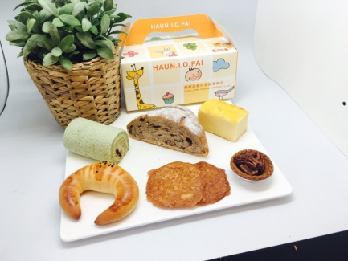 | 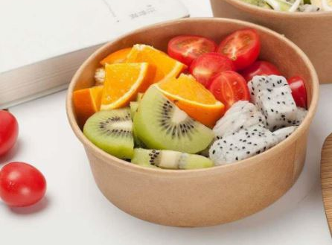
麵包點心盒 | 水果盒
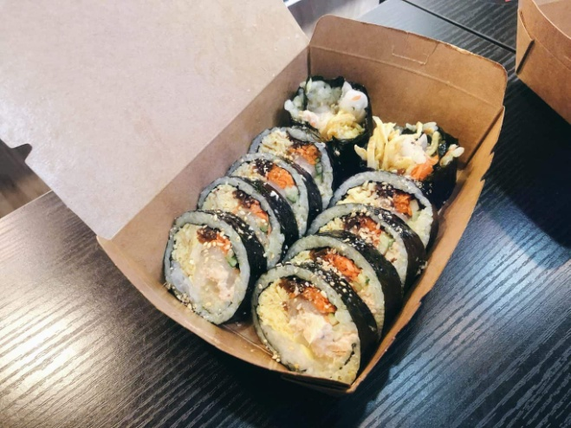 | 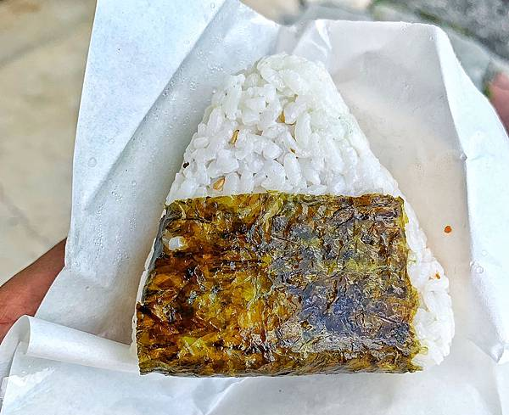
飯捲 | 飯糰
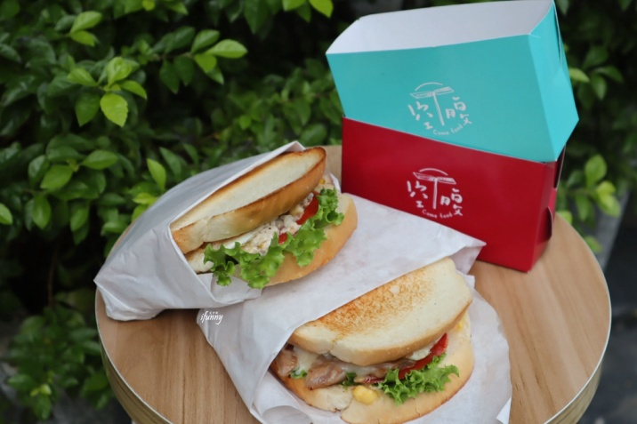 | 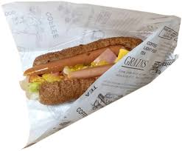
三明治 | 潛艇堡
圖片來源：
1.麵包點心盒，網址https://app.gwsm.gov.tw/EC_GWSM/main.asp?Page=3&ntno=&list=B
2.水果盒，網址：https://shopee.tw/product/252052199/5951686550?utm_source=an_16142330000&utm_medium=affiliates&utm_content=PjqPu~~GUAACR81epE0NKKw%3D%3D.9H
3.飯捲，網址：https://stunning-asia.com/taiwan/taipei/hong-gimbap/
4.飯糰，網址：https://jane720.pixnet.net/blog/post/303413078
5.三明治，網址：https://ifoodie.tw/post/5c30e39523679c179b174310
6.潛艇堡，網址：http://www.package-net.com.tw/products.php?c1=27&c2=70&c3=238

- 辦理會議、訓練或活動時，非提供便當而是改以外帶之非塑膠包裝之餐點，是否需要核准？
說明：
不需要，外帶除便當以外，提供非塑膠包裝之餐點，不需經機關首長或其授權人員核准，但請配合填報實際情形及數量，俾利本署作為滾動檢討相關規定之參考。

- 如因配合作業指引於辦理會議、訓練或活動提供循環容器盛裝的餐點，超過經費上限（如：80元/份），如何處置？
說明：
- 依行政院主計總處110年11月12日主會財字第1101500575號函內容，主計總處表示餐費報支上限並未訂定全國一致之通案標準（如：80元），宜由各機關依業務實需及市場行情本權責自行決定。
- 建議請原便當供應業者配合自行購置鐵便當或由機關購置鐵便當供業者盛裝，以為因應。如業者因購置供應鐵便當盛裝、運送及清洗作業等因素致成本增加，則建議機關、學校適度檢討（調升）用餐經費上限。

- 如何進行試辦？是強制性的嗎？
說明：
各單位得於正式實施前進行試辦，使相關配合之餐飲業者瞭解政府施政方向並及早因應，試辦時間可以一週擇一天為原則，未限定最短辦理時間，由各單位依實際辦理情形自行評估調整。試辦是由各部會進行，藉由各種樣態之會議、訓練及活動之試辦，累積辦理經驗，並瞭解可能遭遇之問題，建立穩定供需，避免全面實施時，無法執行。試辦越落實，後續遇到的問題越少。

- 疫情期間，使用可重複清洗餐具是否有衛生疑慮？
說明：
餐具清潔衛生部分，衛福部已訂定「餐具清洗良好作業指引」，使用可重複清洗餐具清洗應符合此規定，以確保餐具安全衛生。另外，中央疫情指揮中心，已於記者會呼籲民眾可放心使用可重複清洗餐具，只要餐具清洗符合上述規定，搭配環境清潔及消毒，即可保障民眾於疫情期間用餐的安全衛生。

- 是否可依不同活動參與人數訂定門檻，分階段實施？
說明：
相關單位可自行於試辦期間，依據不同參與人數進行試辦，以規劃本作業指引正式生效後，可行之辦理方式。

- 沒有足夠的配合廠商？
說明：
為建立足夠之市場供需，故於正式施行前，建議各單位進行試辦，使相關業者瞭解確有使用需求，吸引廠商投入提供相關服務，增加業者投入相關服務之意願；環保署亦透過補助計畫補助地方環保局輔導餐飲業者及外燴業者外送、外燴供餐使用可重複清洗餐具。

- 可重複清洗餐具盛裝之便當或餐飲業者名單可去哪裡查閱？
說明：
環保署已請地方環保局協助彙整可配合的業者名單，持續更新並公布於網站供各單位參考（網址：https://hwms.epa.gov.tw/single-use，位置：環保署一次用產品源頭減量宣導網/免洗餐具/提供可循環容器盛裝餐點業者名單查詢）。

- 會議中的部分人員以線上會議方式出席，是否需要填報實施情形？
說明：
是。會議雖部分人員以線上會議方式出席，但是主辦單位及部分與會人員仍於現場會議，共同使用視訊會議設備，也算是實體會議。惟參與人數以現場出席人員計算，線上會議人數不列入。

